Выписка из муниципальной программы

Колосовского муниципального района Омской области

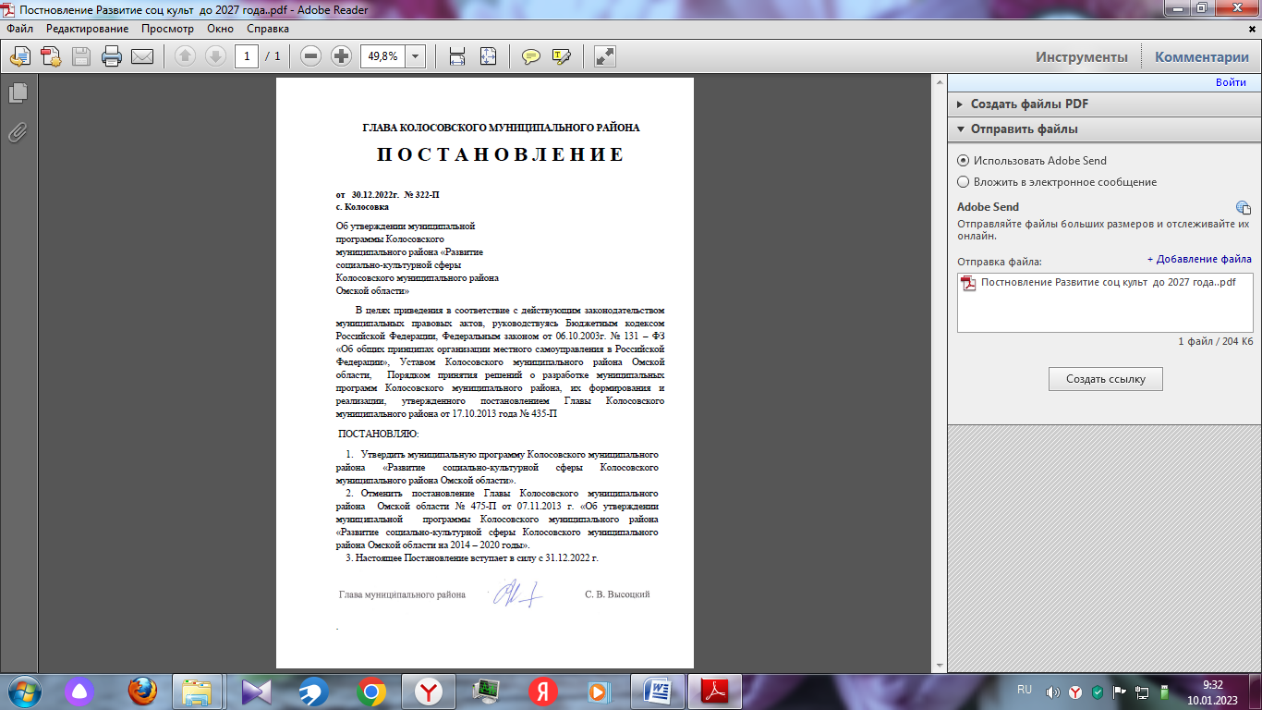

Копия верна.

Глава Колосовского

муниципального района Омской области/________________/ С.В.Высоцкий

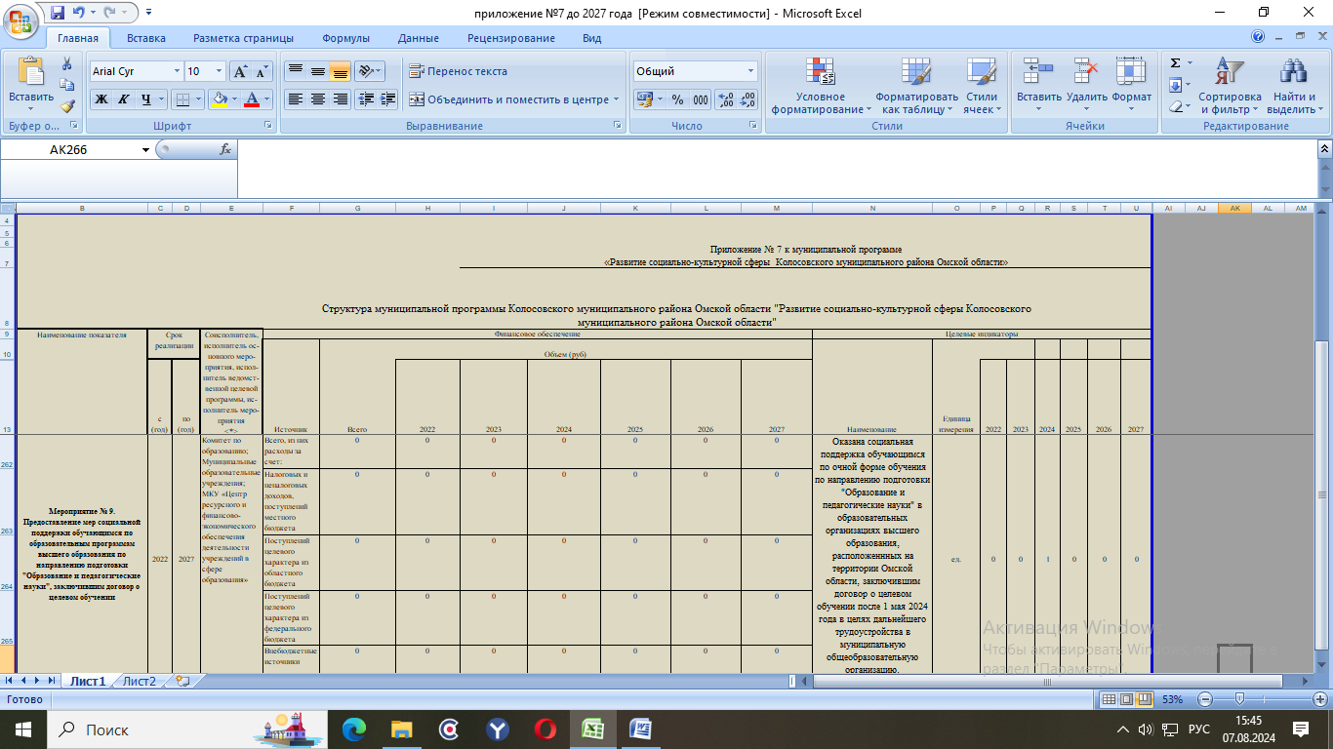

Копия верна.

Глава Колосовского

муниципального района Омской области/________________/ С.В.Высоцкий